Exercice 7 : Découverte d’un serveur proxy

Votre établissement doit être pourvu d'un système de filtrage des connexions sortantes, ce peut notamment être un SLIS (Système Linux pour l'Internet Scolaire).

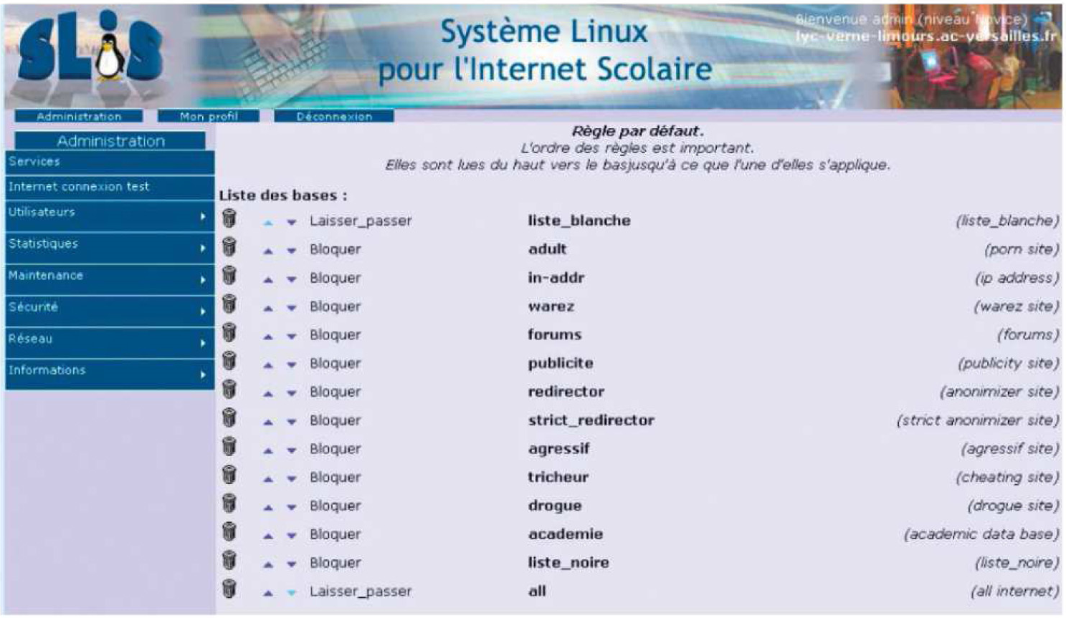

1° Qu'est-ce qu'une liste blanche ?

Une liste noire ?

2 Dans une école, on filtrera par :
- a. liste blanche
- b. liste noire

Dans un lycée, on filtrera par :
- a. liste blanche
- b. liste noire
3 Qui gère ces listes ? Est-ce automatique ou humain ?

4 Pourquoi une liste blanche est-elle ici nécessaire et placée en tête des priorités ?

5 Déterminer, à partir d'un navigateur, quelle est l'adresse IP délivrée par chacun des sites suivants :
- www.myipaddress.com :
- www.whatsmyip.org :

